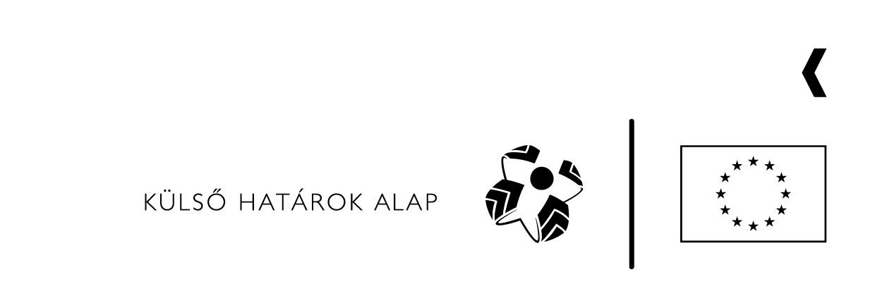  cimke  szovega cimke szovege  akár két sorbancimke szovege  ket sorigcimkeszoveg  ket sorigcimkeszoveg  ket soriga cimke szovege  két sorigcimkeszoveg  ket sorigcimkeszoveg  akár két sorbancimkeszoveg  akár két sorban is  a cimke szovege  akár két sorban | a cimke szovege  akár két sorban
a cimke szovege  akár két sorban | a cimke szovege  akár két sorban
a cimke szovege  akár két sorban | a cimke szovege  akár két sorban
a cimke szovege  akár két sorban | a cimke szovege  akár két sorban
a cimke szovege  akár két sorban | a cimke szovege  akár két sorban
a cimke szovege  akár két sorban | a cimke szovege  akár két sorban
a cimke szovege  akár két sorban | a cimke szovege  akár két sorban
a cimke szovege  akár két sorban | a cimke szovege  akár két sorban

